## 理论部分

### 程序解决如下形式的最优控制问题

**该程序既可以对无状态约束的最优控制问题求解，也可以对有约束的最优控制问题求解，也就是求解以下两类最优控制问题**

无状态约束









有逐点状态约束，其中c(x,u)可以是多个状态约束











### 使用的算法

通过有限元方法对常微分方程进行离散

通过灵敏度方法计算梯度

优化过程借用matlab自带的fmincon函数

## 使用说明

### Matlab版本要求

如果是matlab2013a及以上版本，刚刚好；

如果低于2013a版本，可能需要小修改

本文档进入文档结构图模式看比较方便

### 子程序说明：

无路径约束优化的范例在test_without_pathway_constraint.m里面

无路径约束多控制变量优化的范例在test_with_multicontrol.m里面

有路径约束多控制变量优化的范例在test_with_pathway_constraint.m里面

本文之后的内容都是以test_with_pathway_constraint.m为例解说的，所以打开该文档有助于更好地理解本文内容

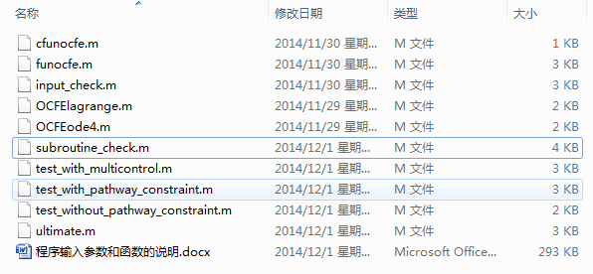

### 输入有限元的相关参数：

有限单元长度Nh，有限单元上配置点数目NO

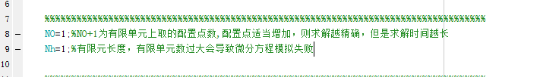

### 输入状态方程

输入规范如下







典型输入如下图

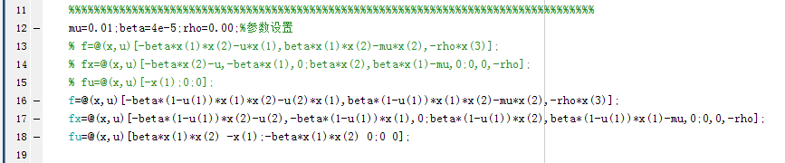

### 输入被积分函数

输入规范





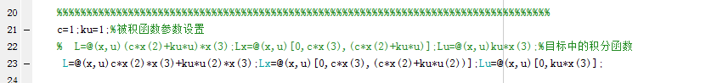

### 输入逐点状态约束

如果是无逐点状态约束的最优控制问题，这一步可以直接跳过，系统会自动识别是否有逐点状态约束函数。

输入规范







实例如下

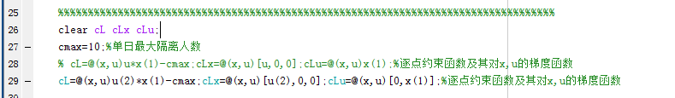

### 输入初始点x0，分段数n，控制维数lu

分段数n一旦确定，则终端时间也确定，tf=n*Nh，Nh为有限单元的长度

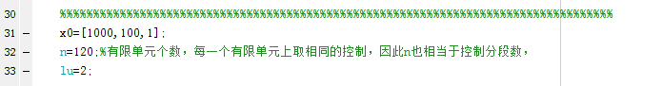

%%%%%%%%%%%%%%%%%%%%%%%%%%%%%%%%%%%%%%%%%%%%%%%%%%%%%%%%%%%%%%%%%%%%%%%%%%%%%%%%%%%

### 输入初始控制，控制下界，控制上界

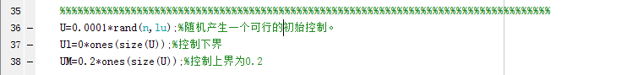

### 对输入的参数和函数是否规范准确进行检查

该过程自动进行，无需进行操作

这一步对输入是否符合前述规范，以及梯度函数（fx,fu,Lx,Lu,CLx,cLu等）是否准确进行检查。该过程在input_check.m中自动进行



### Fmincon函数的设置

Fmincon函数的设置可以在主程序中设置，也可以在ultimate.m函数中设置。主函数中的设置位置为

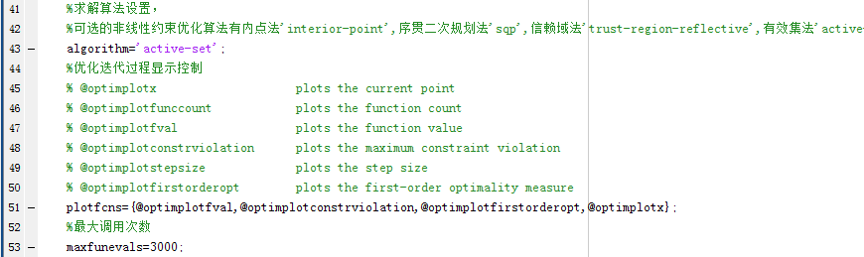

Ultimate.m函数中的设置位置如下图，主要是对options进行设置，关于如何设置options，可以在matlab命令窗口中输入help fmincon，然后查看设置信息

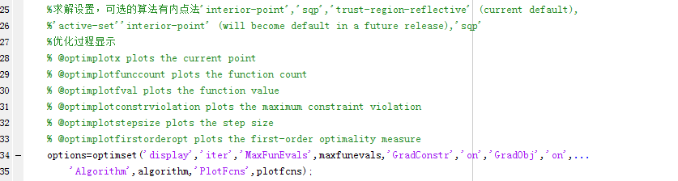

#### 优化算法的设置

默认的算法为有效集算法(‘active-set’)

下图中设置算法为有效集法(‘active-set’),如果要修改算法，比如要将算法设置为内点法(’interior-point’)，则可设置

Algorithm=’interior-point’;

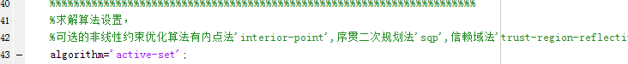

#### 优化迭代次数的设置

限制fmincon函数对目标函数的最大调用次数，

次数越大，则计算时间越长，也越准确



#### 迭代过程显示控制

Matlab可以将优化算法的迭代过程的相关信息通过图形的方式显示出来，如下图中英文所示，可以显示当前优化变量，目标函数调用次数，最优目标函数值，约束违反度，步长，一阶最优性条件。其中一阶最优性条件收敛于零是局部最优的必要充分必要条件，因此它也是是否求解成功的标志。输入格式为

Plotfcns={}，

大括号内可以输入任意多个显示，如下图中就输入了四个显示

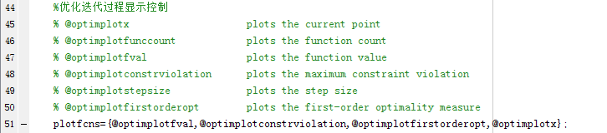

实例

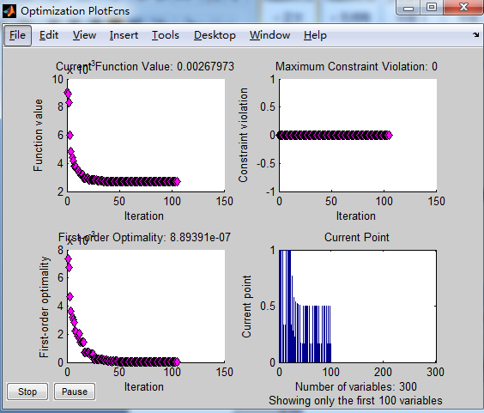

### 优化求解

这一步在ultimate.m中自动进行

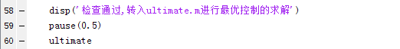

## 输出说明

### 控制轨迹图

相关的数据储存在变量Uopt中

对应的时间数据储存在变量ttu中

下图中有三个控制变量的轨迹

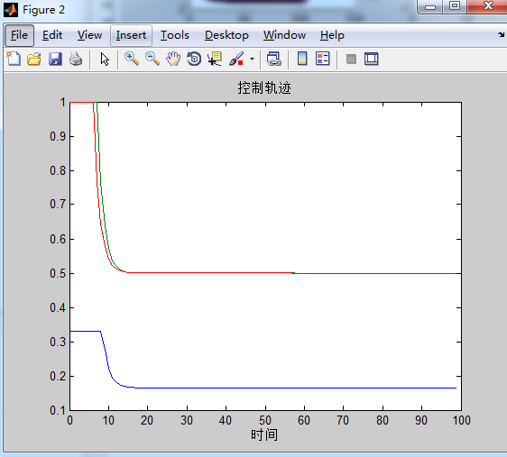

### 状态轨迹图

相应的数据储存在Xopt中

对应的时间序列储存在变量ttx中

下图中有三条线，表示三个状态变量的轨迹

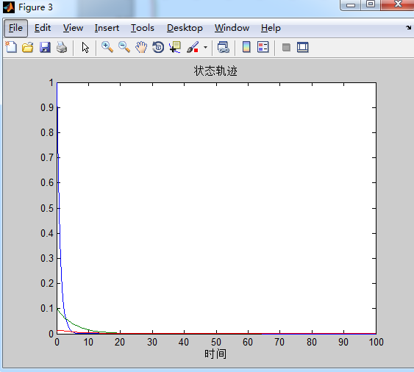

### 优化迭代过程显示

下图中左上角Current function value ，即当前目标函数值

右上角 Maximun Constraint Violation,即约束违反度，约束违反度小于或等于零表示所有的等式和不等式约束都得到满足，一般情况下会比零稍大一点

左下角First-order Optimality ,表示系统的一阶最优性条件，等于零为最好

右下角Current Point表示当前控制U的取值，系统默认只显示前100个变量

